Меню на 29.11.2021г.
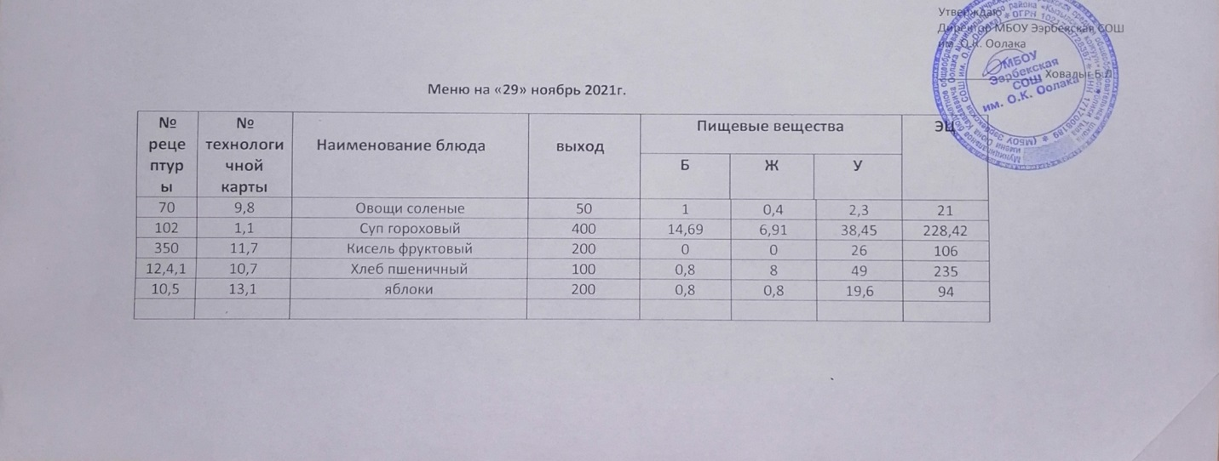
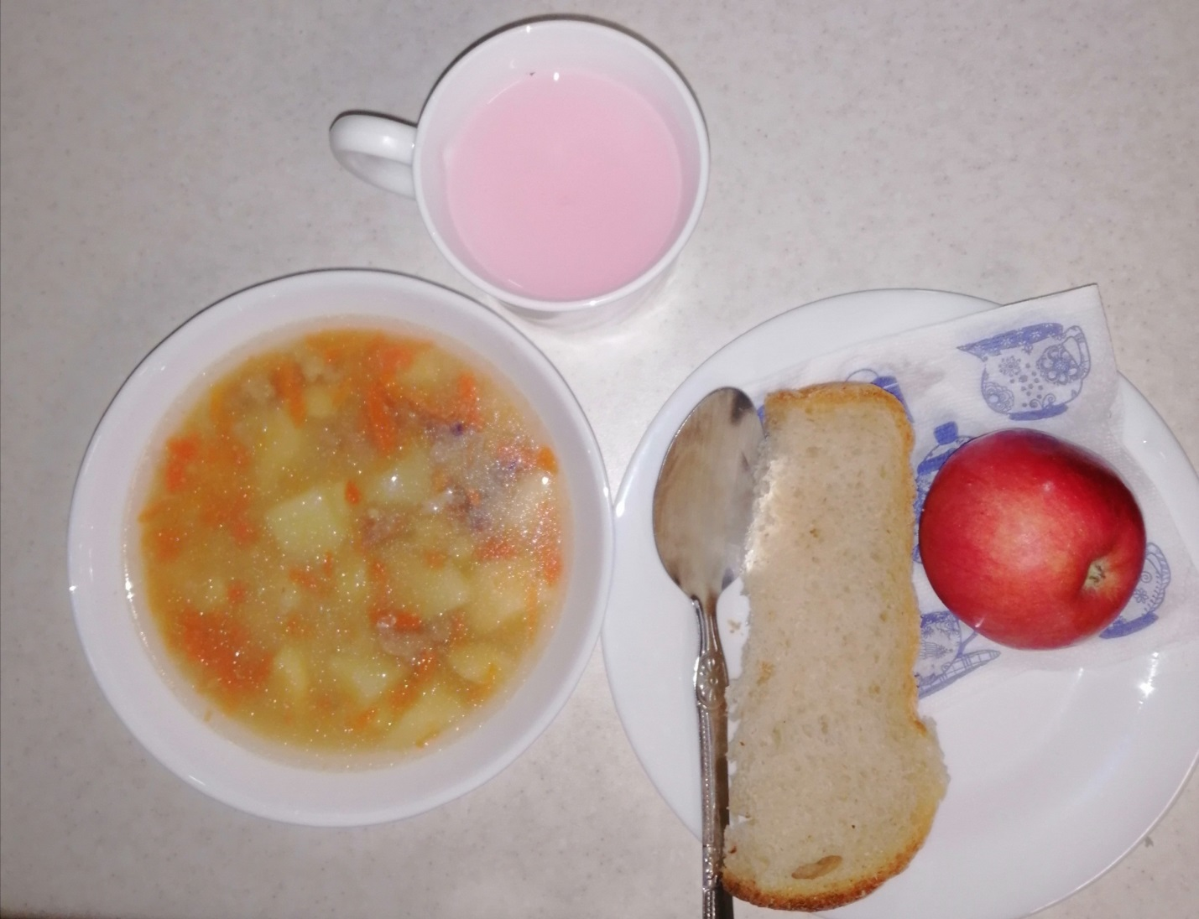

Технологическая карта кулинарного изделия (блюда) № 9.8
Наименование кулинарного изделия: Овощи натуральные соленые.
Номер рецептуры: 70.
1.Наименование сборника рецептур: Сборник рецептур на продукцию для обучающихся во всех образовательных учреждениях. / Под ред. М.П.Могильного, и В.А.Тутельяна. – М.: ДеЛипринт, 2011.
Наименование продуктов, полуфабрикатов | Масса
Наименование продуктов, полуфабрикатов | брутто, г | нетто, г
Помидоры соленые | 55 | 50
или огурцы соленые | 55 | 50
Выход |  | 50
Химический состав, витамины, и микроэлементов на 1 порцию

Белки (г) | 1
Жиры (г) | 0,4
Углеводы (г) | 2,3
Энергетическая ценность (ккал) | 21
Са (мг) | 11,5
Mg (мг) | 7
Fе(мг) | 0,3
С (мг) | 5
Технология приготовления
Огурцы и помидоры промывают и удаляют место крепления плодоножки.
Требования к качеству
Внешний вид: Огурцы и помидоры сохранили форму.
Консистенция: огурцов - упругая, хрустящая, помидоров - мягкая.
Цвет: огурцов - оливковый, помидоров - красный.
Вкус: соленых огурцов или помидоров, в меру кисло-соленых.
Запах: соленых огурцов или помидоров, приятный.

Технологичные карты, использованные при составлении меню.
1.Супы
Технологическая карта кулинарного изделия (блюда) № 1.1
Наименование кулинарного изделия (блюда): Суп гороховый с мясом и картофелем
Номер рецептуры: 102
2.Наименование сборника рецептур: Сборник технических нормативов - Сборник рецептур блюд и кулинарных изделий для питания школьников /Под ред. М.П. Могильного. – М.: ДеЛипринт, 2005 г.
Наименование сырья | Расход сырья и полуфабрикатов
Наименование сырья | 1 порц |  | 100 порц
Наименование сырья | брутто, г | нетто, г | брутто, кг | нетто, кг
Варка бульона
Говядина | 34 | 26 | 3,4 | 2,6
Морковь | 13 | 10 | 1,3 | 1,0
Петрушка (корень) | 7 | 4 | 0,7 | 0,4
Лук репчатый | 10 | 7 | 1,0 | 0,7
Вода | 500 | 500 | 50 | 50
Варка супа
Картофель | 133 | 80 | 13,3 | 8,0
Горох лущеный | 32 | 32 | 3,2 | 3,2
Морковь | 20 | 16 | 2,0 | 1,6
Лук репчатый | 19 | 16 | 1,9 | 1,6

Химический состав, витамины и микроэлементы на 1 порцию
Белки (г): | 14,69 | Ca (мг): | 98,4
Жиры (г): | 6,91 | Mg(мг): | 82,75
Углеводы (г): | 38,45 | Fe(мг): | 4,59
Эн. ценность (ккал) | 228,42 | С (мг): | 14,1
Технология приготовления
Варка бульона: подготовленное мясо закладывают в холодную воду и варят при слабом кипении. В процессе варки с поверхности бульона снимают пену и жир. Продолжительность варки бульона 3.5-4 ч. Более длительная варка ухудшает вкусовые и ароматические качества бульона. За 30-40 мин до окончания варки в бульон добавляют петрушку (корень), лук репчатый и морковь, соль. Готовый бульон процеживают. Готовность мяса определяют поварской иглой. В сварившееся мясо она входит легко, при этом выделяется бесцветный сок.
Готовое мясо нарезают поперек волокон по 1-2 куска на порцию, закрывают небольшим количеством бульона, подвергают вторичному кипячению в бульоне в течение 5-7 минут и хранят до отпуска в этом же бульоне при температуре 75° С в закрытой посуде до раздачи не более 1 ч.
Варка супа: картофель нарезают крупными кубиками, морковь и петрушку мелкими кубиками, лук мелко рубят.
Подготовленный горох кладут в бульон, доводят до кипения, добавляют картофель, пассерованные морковь и лук и варят до готовности. Отпускают суп с мясом.
Температура подачи не ниже 75º С.
Требования к качеству
Внешний вид: в жидкой части картофель, нарезанный кубиками или дольками; горох (кроме лущеного) в виде целых, неразваренных зерен.
Консистенция: картофель и бобовые - мягкие; горох – лущеный – пюреобразный, соблюдается соотношение жидкой и плотной части.
Цвет: светло – желтый (горчичный)
Вкус: умеренно соленый, свойственный гороху.
Запах: гороха, пассированных кореньев и лука

Технологическая карта кулинарного изделия (блюда) № 11.7
Наименование кулинарного изделия (блюда): Кисель из брусники или кисель из концентрата
Номер рецептуры: 350
2Наименование сборника рецептур: Сборник технических нормативов - Сборник рецептур блюд и кулинарных изделий для питания школьников /Под ред. М.П. Могильного. – М.: ДеЛипринт, 2005 г.
Наименование сырья | Расход сырья и полуфабрикатов
Наименование сырья | 1 порц |  | 100 порц
Наименование сырья | брутто, г | нетто, г | брутто, кг | нетто, кг
Кисель из брусники
Брусника | 21 | 20 | 2,1 | 2,0
Сахар-песок | 20 | 20 | 1,0 | 1,0
Крахмал картофельный | 9 | 9 | 0,9 | 0,9
Вода | 183 | 183 | 18,3 | 18,3
Выход |  | 200 |  | 20
Или кисель из концентрата на плодовых или ягодных концентратах
Кисель из концентрата | 24 | 24 | 2,4 | 2,4
Сахар-песок | 10 | 10 | 1,0 | 1,0
Вода | 190 | 190 | 19,0 | 19,0
Выход |  | 200 |  | 20,0
Химический состав, витамины и микроэлементы на 1 порцию
Белки (г): | 0 | Ca (мг): | 12
Жиры (г): | 0 | Mg(мг): | 2
Углеводы (г): | 26,0 | Fe(мг): | 0,2
Эн. ценность (ккал) | 106 | С (мг): | 1,8

Технология приготовления
Бруснику перебирают, удаляют плодоножки и моют. Ягоды протирают. Сок отжимают и процеживают. Мезгу заливают горячей водой, проваривают при слабом кипении 10-15 минут и процеживают. В полученный отвар добавляют сахар, доводят до кипения и при помешивании сразу вливают подготовленный крахмал, вновь доводят до кипения и добавляют отжатый сок. Крахмал присоединяют следующим способом: его разводят охлажденным отваром (на 1 часть отвара крахмала 5 частей отвара) и процеживают. Готовый кисель отпускают в стаканах.
Кисель из концентрата разводят равным количеством холодной воды, полученную смесь вливают в кипящую воду, добавляют сахар, кислоту лимонную и, непрерывно помешивая, доводят до кипения. Охлаждают. Готовый кисель отпускают в стаканах.
Температура подачи не выше 14º С.
Внешний вид: однородная полупрозрачная масса, без пленки на поверхности и частиц непротертых продуктов.
Консисте
Цвет: соответствующий.
Вкус: сладкий с кисловатым привкусом.
Запах: соответствующий.

Технологическая карта кулинарного изделия (блюда) № 10.7
Наименование кулинарного изделия (блюда): Хлеб пшеничный
Номер рецептуры: № 12.4.1.3.Семидневное меню для основных вариантов стандартных диет с использованием блюд оптимизированного состава, применяемых в лечебном питании в медицинских организациях Российской Федерации» (Москва 2014 год),
Наименование сырья | брутто, гр | нетто, гр
Хлеб пшеничный | 100 | 100
Выход |  | 100

 | 100гр | 50 гр
Белки (г): | 8 | 4
Жиры (г): | 0,8 | 0,4
Углеводы (г): | 49 | 24,5
Эн. ценность (ккал) | 235 | 112,5
Технология приготовления: Хлеб разрезать на порции
13.Фрукты, соки.
Технологическая карта кулинарного изделия (блюда) № 13.1
Наименование кулинарного изделия (блюда): Яблоко,
Номер рецептуры: № 10.5
3.Семидневное меню для основных вариантов стандартных диет с использованием блюд оптимизированного состава, применяемых в лечебном питании в медицинских организациях Российской Федерации» (Москва 2014 год),
Наименование сырья | брутто, г | нетто, г
яблоко | 227 | 200
Выход |  | 200

Белки (г): | 0,8
Жиры (г): | 0,8
Углеводы (г): | 19,6
Эн. ценность (ккал) | 94 | С (мг):
Технология приготовления: яблоки тщательно вымыть, раздать поштучно

